МЕТОДЫ ОБУЧЕНИЯ

Переводчик: М.Наталья

Источники
- http://myoanshakuhachi.blogspot.ru/2010/03/teaching-methods.html
- http://myoanshakuhachi.blogspot.ru/2010/05/kogan-murata-ancient-echoes.html

Кику Дэй
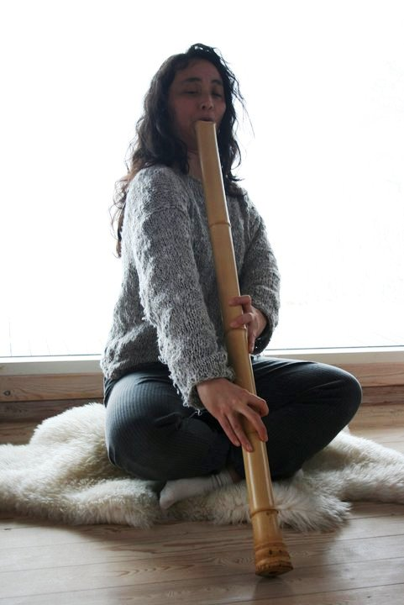
Метод обучения Окуда-сан основывается на «старой форме» японской концепции, в которой предполагается, что ученик будет подражать игре учителя. Однако, это не всё: каждый раз когда я учила пьесу хонкёку с г-ном Окуда, мы играли фразу за фразой, Окуда-сэнсэй объяснял новые сложные техники. Затем, чтобы понять форму пьесы, мы играли её вместе бесконечное количество раз. И каждый раз, когда г-н Окуда играл пьесу, он играл её немного по другому. В самом начале я очень расстраивалась по этому поводу, это как раз в то самое время, когда я думала, что играю правильно, и г-на Окуда это очень удивляло! Через некоторое время я просто приняла это как часть педагогического метода сэнсэя Окуда и просто пыталась играть настолько хорошо, насколько я могла. Много позже я поняла, что это был самый эффективный способ узнать истинный дух хонкёку и самого инструмента, и, таким образом, это позволило мне импровизировать на нём.

Дэн Сэйтё Дэл Бэне
Личная страничка: https://www.blogger.com/profile/09667713126295705216
Мой учитель Моримаса Хориути использует аналогичный метод обучения. Самое важное — это постоянная переменчивость в подходе к хонкёку. Игра момента «здесь и сейчас». Изменения подобны временам года. Как-то раз 2 недели подряд мы играли то, что можно охарактеризовать, как «Зимнее Тёси». Чтобы хорошо играть вместе с изменениями, ваши уши должны быть открыты, тогда это откроет ваше сердце.

Коган Мурата
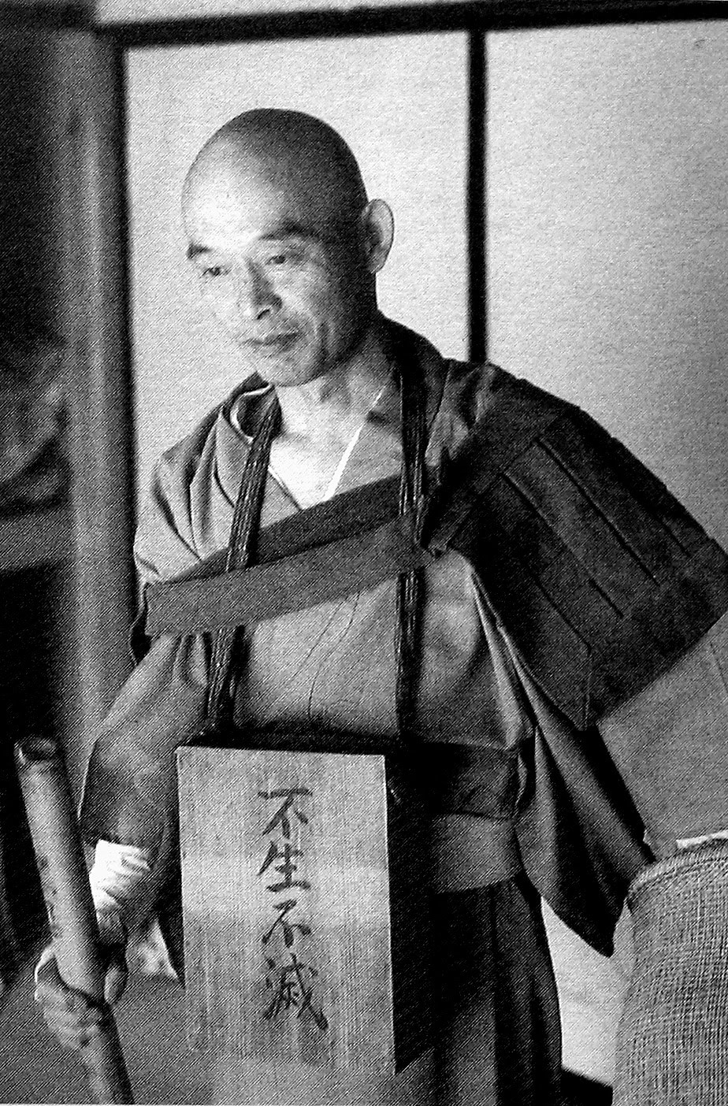
Сэнсэй Коку Нисимура дал г-ну Мурата имя Коган, что означает изучать глубже, чтобы понять иллюзию и пустоту.

Древние отголоски
Появление монахов в общественных местах напоминает нам о важности нашей внутренней жизни; чтобы воздать должное природе, усопшим, благородным усилиям. На деревянном ящике для пожертвований написано: «Не родился, не умер».
Игра — это любовь. Это не просто «играть на флейте». Вы должны играть каждой частичкой вас, и всем вашим сердцем.
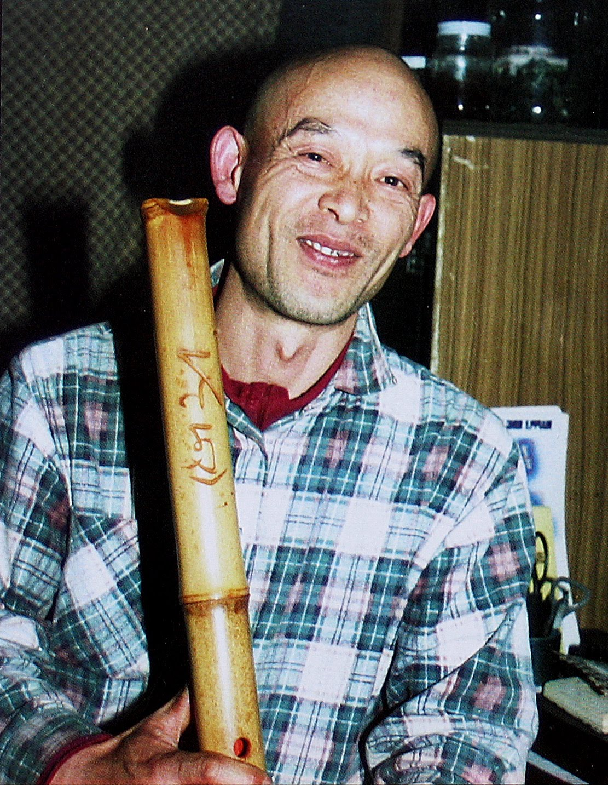
Мой учитель сказал мне, что я должен так научиться играть на флейте, что если я окажусь рядом с очень больным и умирающим человеком, то мой звук не должен его раздражать. Вот так мягко я должен играть.
Слушая сутры
Дышу через кусок бамбука
И тело тут же понимает
Полное непостоянство всего.
Звук здесь
Исчезает
И это уйдёт.
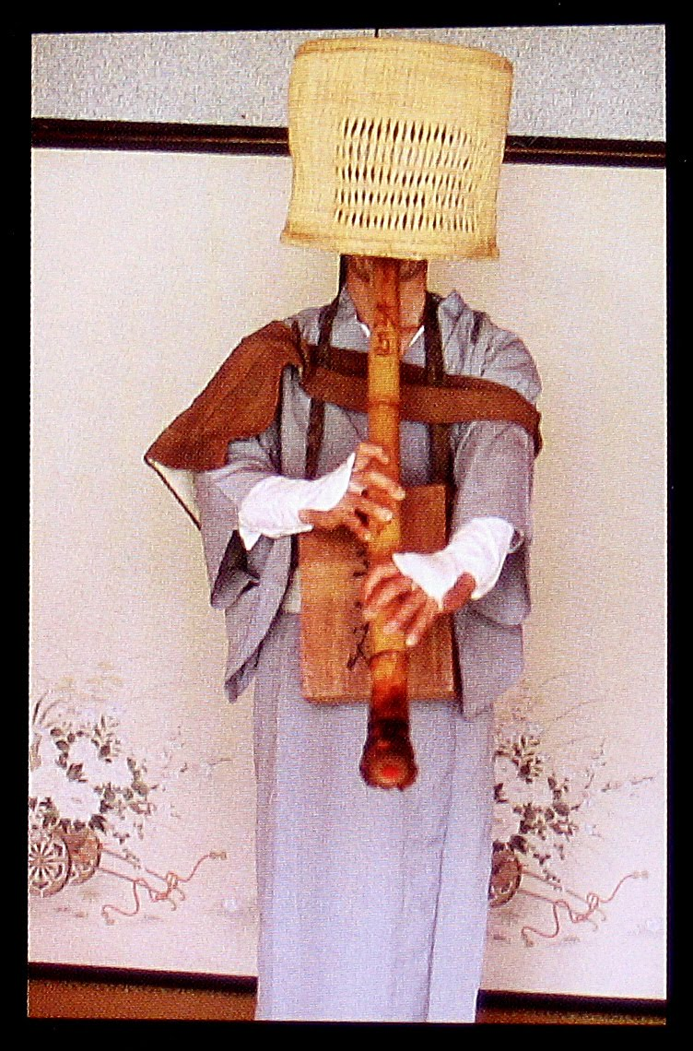
У меня нет никакого интереса к импровизации. Старые мелодии имеют многовековую изысканность. Я играю так. Если я в плохом настроении, я могу играть мелодия так, как её играл бы человек в плохом настроении. В другой день я буду играть как человек, который в хорошем настроении. В этом можно найти многое. Конечно же невозможно играть совершенно, но можно приблизиться к идеальному… в этом заключается целый мир.
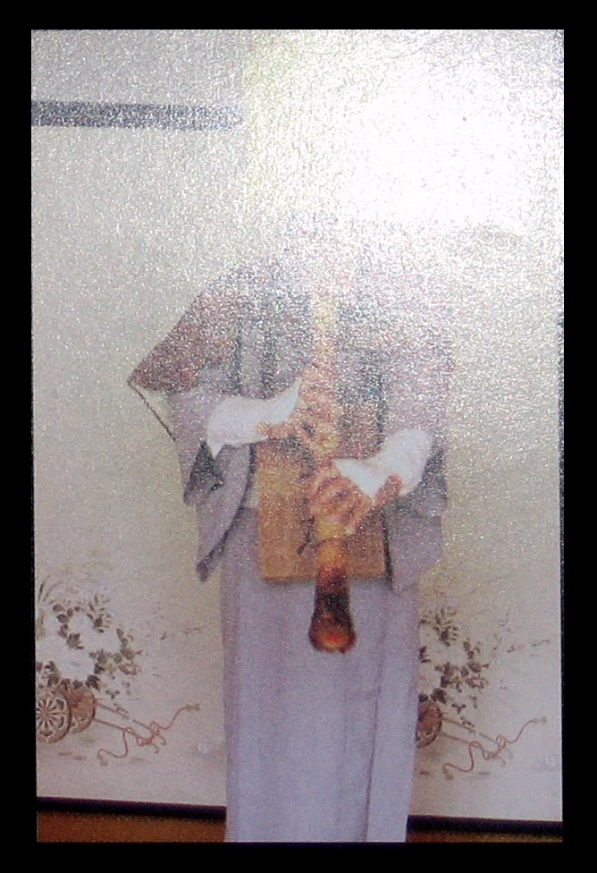
Возможно, что есть 40 «классических» мелодий. Я выбрал 7 мелодий. Я могу играть их снова и снова. Я могу провести целый день делая это.
Мы иногда говорили о Дзэн, или он [т. е. Коку Нисимура — прим.пер.] рассказывал мне о своём учителе, или о истории Кётаку, а иногда говорили «просто ни о чём». Но было еще кое-что в обучении. Он мог только однажды упомянуть что-то очень важное, причем как бы исподволь. Я должен был усиленно думать, чтобы выяснить, что это было за сообщение после одного из его рассказов.
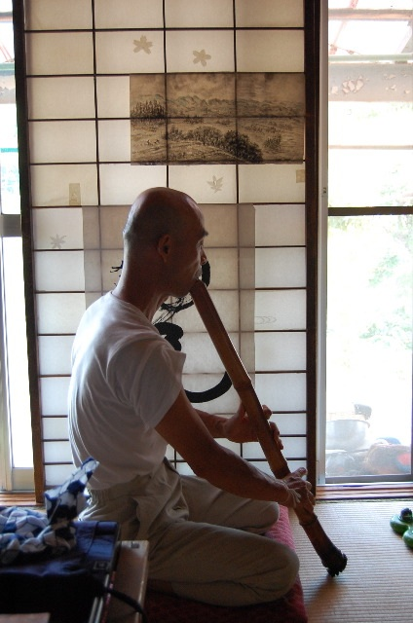
Нисимура-сан научил меня очень важным вещам. Дуть во флейту не проблема. Это суть того, чему он научил меня. «Вот!» он сложил пальцы в форме для прикрытия отверстий, «это просто техника, просто создание звука». Он сказал мне: «Если ты думаешь о технике, то это не будет чем-то реальным». Он сказал мне , чтобы я просто забыл о технике. Нужно всё отбросить подальше. Это только игра, и нужно продолжать играть, только это имеет смысл. Это всё.


